МУНИЦИПАЛЬНОЕ БЮДЖЕТНОЕ УЧРЕЖДЕНИЕ
ДОПОЛНИТЕЛЬНОГО ОБРАЗОВАНИЯ
«ЦЕНТР ДЕТСКОГО ТВОРЧЕСТВА «РОВЕСНИК»
ПЕРМСКИЙ КРАЙ Г, ЧУСОВОЙ
ОБЪЕДИНЕНИЕ: ИССЛЕДУЕМ, ИЗУЧАЕМ

Изучение экологической обстановки, сложившейся на территории бывшей шахты «Скальная» (КУБ)

Выполнил:
Давлетбаев Кирилл Сергеевич – 9 класс

Руководитель:
Аристова Роза Альбертовна – педагог дополнительного образования МБУДО «ЦДТ «Ровесник»
Быстрых Ксения Анатольевна – заведующая лаборатории кафедры экологии факультета почвоведения, агрохимии, экологии и товароведения ФГБОУ ВО «ПГАТУ им. Д.Н. Прянишникова»

2023 год

Содержание
 |  |  |  |  | Стр.
Аннотация |  |  |  |  | 3
Введение |  |  |  |  | 4
 | 1. | Теоретический обзор |  |  | 5
 |  | 1.1. | Географические особенности района исследования |  | 5
 |  | 1.2. | Кизеловский угольный бассейн: вчера и сегодня |  | 5
 |  | 1.3. | Экологические последствия ликвидации угольных шахт |  | 6
 |  | 1.4. | Экологическая реабилитация территорий КУБа |  | 7
 | 2. | Характеристика объектов исследования |  |  | 8
 |  | 2.1. | Породные отвалы |  | 8
 |  | 2.2. | Р. Глухая |  | 9
 | 3. | Методы и материалы |  |  | 11
 |  | 3.1. | Гидрологический режим, физические свойства воды |  | 11
 |  | 3.2. | Изучение радиационного фона |  | 11
 |  | 3.3. | Химический анализ |  | 12
 | 4. | Оценка влияния угольных отвалов бывшей шахты «Скальная» на прилегающую территорию |  |  | 13
Выводы |  |  |  |  | 15
Список источников |  |  |  |  | 16
Приложения |  |  |  |  | 18

Аннотация
Объект исследования шахтные отвалы находятся на территории п. Скальный Чусовского городского округа Пермского края. Здесь, после закрытия шахты, остались отвалы, загрязняющие прилежащую территорию и протекающую в черте населённого пункта р. Глухая.
Целью нашей работы является изучение экологической обстановки, сложившейся на территории бывшей шахты «Скальная» (КУБ) Чусовского городского округа.
В период с 2008 по 2009 год на территории бывшей шахты «Скальная», в черте п. Скальный, были проведены работы по рекультивации нарушенных земель на площади 9,95 га, в том числе и плоского породного отвала шахты. Выполненные работы приняты комиссионно с участием Скальнинского сельского поселения для дальнейшего использования в качестве формы естественного ландшафта, оставленной для зарастания.
В мае 2021 года, уже заросшая растительностью территория шахты, была снова распахана.На отвалах был произведен замер радиационного фона, отобраны гидрохимическая проба в луже, образованной ручьями, фильтрующимися через юго-восточный склон шахтных отвалов и проба грунта.
Также в ходе исследования проводился отбор проб почвы на прилегающей к отвалам территории: №1 – в 400 м на восток от отвалов (берег технического пруда), №2 и № 3 – в 150 м и 200 м на юг от отвалов, №4 в 200 м на запад от отвалов, № 5 в 300 м на запад от отвалов (частный огород).Почва вблизи отвалов покрыта белым налётом.
Для изучения влияния шахтных отвалов на окружающую среду было отобрано 4 поверхностных пробы из р. Глухая. Нами был исследован участок р. Глухая длиной 1,3 км в черте п. Скальный: определены глубина, ширина, скорость течения, площадь поперечного сечения и расход воды, органолептические и химические показатели.
Анализ воды и образцов почвы проводили на базе ФГБОУ ВО «Пермский государственный аграрно-технологический университет им. Д. Н. Прянишникова» под руководством консультанта К. А. Быстрых. При выполнении анализа использовали методики из пособий: «Практикум по агрохимии» В. Г. Минеева, «Химические методы в агроэкологическом мониторинге почвы» Е. В. Пименовой. Методы исследования: титриметрический, потенциометрический, кондуктометрический, фотоколориметрический.
Для оценки качества сред использовался СанПиН 1.2.3685-21 «Гигиенические нормативы и требования к обеспечению безопасности и (или) безвредности для человека факторов среды обитания»

Введение
«Кто виноват из них, кто прав — судить не нам;
Да только воз и ныне там»
Иван Крылов «Лебедь, щука и рак»

Экологическая безопасность – индивидуальная, коллективная, национальная, глобальная – беспокоит всё большее число людей во всех странах мира, при этом не возникает сомнений, что экологическая защищённость отдельного человека, населённого пункта, государства и мирового сообщества в целом не повышается [5].
Мы проживаем на территории п. Скальный Чусовского городского округа. Здесь в период с 1942 по 1998 год функционировало предприятие шахта «Скальная», разрабатывающая уголь Скальнинского месторождения Кизеловского угольного бассейна (КУБа). Сегодня КУБ является одной из самых проблемных территорий Прикамья – и с экономической, и с экологической точки зрения. Несмотря на выделяемые средства, большинство проектов по развитию КУБа «замирает» на месте – в 2015 году Министерство Пермского края и вовсе не освоило средства, выделенные на развитие Кизеловского района. Впрочем, неосвоенные средства предполагались на решение вопросов экономических по двум направлениям: обеспечение компактного проживания жителей бывших шахтёрских посёлков и обеспечение их занятости. Министерству было выделено 10,7 млн. рублей, которые не были освоены в полном объёме ввиду отсутствия муниципальных контрактов на основные виды работы несвоевременного предоставления заявок, соответствующих требованиям порядка предоставления субсидий. Ещё один больной вопрос – не экономический, а экологический – утилизация шахтных вод. Напомним, что по программе закрытия четырнадцати угольных шахт в городах Пермского края было затрачено 653 миллионов рублей (и это – в ценах 2002 года!). Однако выход на поверхность шахтных вод, содержащих в себе тяжёлые металлы, до сих пор остаётся острейшей проблемой – уже загрязнены малые реки вплоть до Камского водохранилища. Причём официально эти водоёмы перестали быть водным ресурсом, который можно использовать в нуждах человека [2]. Шахтные воды содержат тяжёлые металлы, а отвалы, выделяют опасные вещества и радиацию, способны самовоспламеняться и могут привести к пожару.
Посёлок Скальный – небольшой посёлок с численностью населения 1594 человека. На сегодняшний день в нём нет промышленных предприятий, его территория со всех сторон окружена лесным массивом, что самым положительным образом сказывается на качестве атмосферного воздуха. После закрытия шахты остались отвалы, загрязняющие прилегающую территорию и протекающую в черте населённого пункта р. Глухая.
Целью нашей работы является изучение экологической обстановки, сложившейся на территории бывшей шахты «Скальная» (КУБ) Чусовского городского округа. Для достижения поставленной цели мы поставили перед собой ряд задач:
- сделать внешнее описание территории бывшей шахты «Скальная» (главный ствол);
- произвести замер уровня радиации;
- изучить гидрологический режим р. Глухая;
- произвести отбор проб почвы и воды;
- выполнить химический анализ почвы и воды;
- сделать вывод о влияния угольных отвалов бывшей шахты «Скальная» на прилегающую территорию.
Консультантом работы является заведующая лаборатории кафедры экологии факультета почвоведения, агрохимии, экологии и товароведения Ксения Анатольевна Быстрых.

- Теоретический обзор

  - Географические особенности района исследования

Объект исследования шахтные отвалы находятся на территории п. Скальный Чусовского городского округа Пермского края (58,360° с.ш., 57,966° в.д.). Округ расположен на восточной окраине Русской равнины и занимает часть территории Вишеро – Чусовского Урала – одного из регионов Уральской горной физико – географической страны [8]. Климат умеренно - континентальный. Климатические сезоны года определяются по датам перехода средних суточных температур воздуха через определённые пределы. За начало весны обычно принимается переход температуры воздуха через 0◦С, за конец – прекращение весенних заморозков и дата перехода температуры через +5◦С. Переход средней суточной температуры воздуха через +15◦С принимается за начало лета, а с переходом через +10◦С в сентябре лето оканчивается. Осень характеризуется переходом средней суточной температурой +10◦С (начало) и ниже 0 ◦С (окончание). Началом зимы считается дата перехода средней суточной температуры воздуха через -5◦С.
Геологическое строение исследуемой территории характеризуется большой сложностью и разнообразием, которое определяется историей его геологического развития и строением. Горные породы представлены преимущественно известняками, доломитами и мергелями.
Строение рельефа и его характерные черты обусловлены расположением региона в зоне сочленения Русской платформы и складчатого Урала. Равнинная часть территории составляет около 80% всей площади региона. Необозримые низменности соседствуют с не менее обширными возвышенностями. Растительность типична для природной зоны (южная тайга): ель, пихта, берёза, осина, черёмуха, липа, ива, рябина. Животный мир представлен травоядными (заяц беляк, белка, лось, кабаны); хищными (волк, лиса, медведь, ласка, горностай, куница, рысь, норка) [7].
Почвы в районе исследования подзолистые и дерново – подзолистые.

  - Кизеловский угольный бассейн: вчера и сегодня

Исследования проводились на территории бывшей шахты «Скальная» Кизеловского угольного бассейна (КУБ) (Приложение 1.Рис. 1.). Бассейн расположен в Пермской области (Пермский край – прим. авт.),на западном склоне Среднего Урала. Он протянулся на 150 км узкой полосой шириной от 15 до 25 км с севера на юг и представлен административно четырьмя углепромышленными районами: Кизеловским, Губахинским, Гремячинским и Чусовским. Первооткрывателем кизеловских углей является талантливый рудознатец, крепостной крестьянин Моисей Иванович Югов. Более 200-летняя истории Кизеловского угольного бассейна берёт начало в 1797 г., когда стала выдавать уголь штольня «Запрудная» заложенная на правом берегу Кизеловского пруда. В 1906 г. добыча угля в бассейне достигла 670 тыс. тонн. С 1920 г. Добыча угля стала расти. В 1925 г. она достигла довоенного уровня, а в 1927–1928 гг. превзошла его. Шахтостроители за годы войны ввели в эксплуатацию 15 шахт, 26 горизонтов, проложили 40 км линий электропередачи, 30 км шоссейных дорог, 23 км водопровода и 79 км железнодорожных путей. В 1945 г. горняки бассейна добыли 7,7 тонн угля (в 1,7 раза больше, чем в предвоенном 1940 г.). Максимальный годовой объём добычи угля был достигнут в 1959 г. – 12 млн. тонн. В это время в бассейне работали 22 шахты, а численность трудящихся составляла более 51 тыс. человек. За 1971–1983 гг. на действующих шахтах было построено 19 новых горизонтов. За 1971–1990 гг. было введено более 200 тыс. м²общей жилой площади. В 1981 г. в распоряжении горняков находились 27 клубов и дворцов культуры, 20 библиотек, 79 красных уголков, 48 спортивных сооружений, 15 санаториев – профилакториев. В период с 1990 по 1998 гг. начали ликвидировать шахты КУБа, а в 1999 г. были полностью выполнены работы по технической ликвидации предприятий. На 01.01.2000 г. работникам, которые были уволены в период ликвидации шахт, было выделено 108,5 млн. руб. и 588 шахтёрских семей получили сертификаты, решив таким образом проблему трудоустройства и жилья в других регионах Пермской области(Пермский край – прим. авт.) и за её пределами[5].

  - Экологические последствия ликвидации угольных шахт

Системный анализ, складывающийся в угольной промышленности в связи с массовым закрытием особо убыточных и нерентабельных предприятий свидетельствует о неоднозначности влияния этого процесса на экологическое состояние как в зоне непосредственного воздействия каждого из этих предприятий, так и в угольных регионах и бассейнам в целом.
К основным факторам негативного воздействия на окружающую природную среду ликвидируемых предприятий относятся:
- прекращение производственной деятельности закрываемых угольных предприятий, в результате чего, как правило, остаётся ненужной вся развитая и весьма сложная производственная инфраструктура, не вписывающаяся в окружающий природный ландшафт;
- затопление горных выработок и выработанного пространства шахт, сопровождающееся глубоким негативным воздействием на подземные и поверхностные воды, земную поверхность, атмосферный воздух;
- нарушенные, загрязнённые и деградированные земли, которые не могут быть использованы в существующем виде в народном хозяйстве и подлежат восстановлению (Приложение 1.Рис. 2.).
В большинстве случаев ликвидация шахт сопровождается их затоплением, в результате которого восстанавливается баланс подземных вод, имевших вод за счёт контакта их с шахтными водами в пределах площади отработки шахтных полей, которое может распространяться на большие расстояния. Могут быть также загрязнены и выведены из строя близлежащие подземные источники хозяйственно – питьевого водоснабжения [13].

  - Экологическая реабилитация территорий КУБа
Попытки найти пути решения экологических проблем КУБа предпринимались достаточно давно, однако фактически не имели успеха. Начиная с 30-х гг. XX в., разрабатывались мероприятия по борьбе с кислыми шахтными водами, но насосы и трубопроводы быстро изнашивались, и для откачки вод требовалось дорогостоящее кислостойкое оборудование. В дальнейшем масштабы негативного воздействия на окружающую среду стали ощутимо увеличиваться, так как закрытие шахт и появление изливов привели к ухудшению ситуации – в основном за счёт изменения состава вод в худшую, с экологической точки зрения, сторону. Основной причиной, почему экологические проблемы не решены к настоящему времени, является отсутствие комплексного подхода, непонимания причин и масштабов бедствия. Мероприятия по улучшению экологической ситуации здесь не проводилось на протяжении всего времени его работы и после закрытия. Для улучшения экологической ситуации в КУБе необходимо: очистить воды в выработанном пространстве; очистить воды изливов; очистить стоки с отвалов; нейтрализовать грунты и подземные воды, агрессивные к строительным конструкциям; восстановить экосистемы загрязнённых рек [6].

2. Характеристика объектов исследования

Отбор проб производился 05 мая и 10 июня 2021 года на территории бывшей шахты «Скальная» п. Скальный Чусовского городского округа Пермского края. Температура воздуха на обе даты составляла +18ºС.
Расположение объектов исследования и схема отбора проб представлена Приложении 2. Рис.1.
2.1. Шахтные отвалы

Отвал – породная насыпь, образующаяся в результате планомерного размещения пород вскрыши. Совокупность процессов по приемке и размещению вскрышных пород в отвалы – отвальные работы. Отвалы бывают внутренние и внешние. Внутренние отвалы располагаются в выработанном пространстве данного карьера, внешние – за его пределами[4].
В период с 2008 по 2009 год на территории бывшей шахты «Скальная», в черте п. Скальный, были проведены работы по рекультивации нарушенных земель на площади 9,95 га, в том числе и плоского породного отвала шахты. Выполненные работы приняты комиссионно с участием Скальнинского сельского поселения для дальнейшего использования в качестве формы естественного ландшафта, оставленной для зарастания.
В мае 2021 года, уже заросшая растительностью территория шахты, была снова распахана. В день взятия проб здесь находились будка для рабочих и техника (экскаватор, трактор). Рабочие производили раскопки с целью поиска металлолома(Приложение 2.Рис. 2.).
На отвалах был произведен замер радиационного фона, отобраны гидрохимическая проба в луже, образованной ручьями, фильтрующимися через юго-восточный склон шахтных отвалов(Приложение 2.Рис 3.) и проба грунта. Резервуар имеет размеры 4,5×7 м. В нём находятся обломки строительного и бытового мусора.
Также в ходе исследования проводился отбор проб почвы на прилегающей к отвалам территории: №1 –в 400 м на восток от отвалов (берег технического пруда), №2 и № 3 –в 150 м и 200 м на юг от отвалов, №4 в 200 м на запад от отвалов, № 5 в 300 м на запад от отвалов (частный огород).Почва вблизи отвалов покрыта белым налётом.

2.2. Река Глухая
Река Глухая является притоком р. Чусовой. Часть бассейна реки находится на территории Скальнинского угольного месторождения. Глухая берет свое начало около станции Архиповка. Она относится к категории малых рек, ее длина составляет 14 км. Один из притоков р. Глухой протекает в юго-восточной части п. Скальный по территории бывшей шахты «Скальная». Ранее в нее сбрасывались шахтные воды, но в 1998 году после закрытия предприятия сброс был прекращен. По поверхности земли она течет 7 км, а потом уходит под землю. После странствия под землей, а это 7 км, она выныривает в Голубом озере. Эту речку часто путают с Малой Глухой рекой, которая тоже бежит под землей 2, 5 км и «выныривает» из такого же озера около Глухой пещеры.
Глубина карстовой воронки Голубого озера 18 м. В склоне ее на глубине 6 м имеет проход, из которого речка и вытекает. Лабиринт трещин, пустот, галерей и гротов, затопленных водой, исследован пока недостаточно. Но и на этом участке обнаружены провалы глубиной до 56 м. Первое погружение в Голубое озеро было совершено в 1979 году. Цвет воды зависит от атмосферных осадков, выпадающих в районе станции Всесвятская. Голубое озеро – типичный «вынырок», или воклюз. (Воклюз – департамент во Франции, где есть много выходов карстовых источников. Так и стало называться это природное явление) [3].
Для изучения влияния шахтных отвалов на окружающую среду было отобрано 4 поверхностных пробы из р. Глухая. Характеристика точек отбора представлена ниже.
Первая проба была взята в техническом пруду бывшей шахты «Скальная», образованным в 1980 году предприятием путём установки запруды на р. Глухая (Приложение 3.Рис.1.). Пруд находится в 380 м на северо-востоке от отвалов. Грунт илистый, берег глинистый, дно заросло макрофитами.
Вторая проба(Приложение 3.Рис. 2.) была взята из р. Глухой в 350 м ниже по течению от технического пруда, в 70 м от юго-восточной части отвалов. Грунт валунно – галечный, берега глинистые. Поверхностная проба была отобрана в 0,5 м от правого берега. Грунт илистый, берег заболоченный. По берегу реки на данном участке виден осадок ржавого цвета.
Третья проба была взята в р. Глухая в 900 м ниже по течению от технического пруда и в 450 м от породных отвалов. Грунт валунно–галечный. Берега глинистые. Поверхностная проба была отобрана в 0,5 м от правого берега. Здесь в большом количестве обнаружены мальки гольяна речного (Phoxinus phoxinus).
Четвёртая проба была отобрана в р. Глухая в 1,3 км ниже по течению от технического пруда, в 650 м от породных отвалов, у автомобильного моста (Приложение 3.Рис. 3.).Грунт валунно – галечный. Берега глинистые. Поверхностная проба была отобрана в 0,5 м от правого берега. Здесь разбросан бытовой мусор, а из-под берега вытекает ржавый осадок.
Морфометрические и физические параметры, характеризующие точки отбора проб воды представлены в Приложении 4. Глубина и ширина реки измерялись рейкой с нанесённым дециметровым делением. Температура воды измерялась с помощью электронного термометра.

3. Методы и материалы
3.1. Гидрологический режим, физические свойства воды р. Глухая

Нами был исследован участок р. Глухая длиной 1,3 км в черте п. Скальный: определены скорость течения, площадь поперечного сечения и расход воды в р. Глухая
Скорость измерялась поплавковым методом. Величина расхода воды вычисляется как произведение наибольшей скорости течения реки на площадь водного сечения и переходный коэффициент K.
Q = Vнаиб *F *K
Площадь поперечного сечения для расчёта принимается по номерам на среднем створе. Скорость течения определяется по методике, описанной ранее [1].
Запах воды определялся в полевых условиях с помощью колбы на 250 – 500 мл. Колбу заполняли на 1/3 объёма водой и закрывали пробкой. Следом вращательными движениями рук содержимое колбы взбалтывали, потом колбу открывали и осторожно вдыхали воздух из неё, направляя поток взмахом руки на себя. Оценивали по 5-ти бальной шкале.
Цвет определяли с помощью пробирки стеклянной высотой 15-20 см, лист белой бумаги. Пробирку заполняют водой до высоты 10-12 см. Следом воду в пробирке рассматривают сверху при хорошем боковом освещении на белом фоне. Потом определяют подходящий оттенок воды.
Прозрачность определяли с помощью мерного цилиндра (диаметром 2,5 см и высотой 30 см). Проба помещалась в цилиндр и взбалтывалась, с последующим рассматриванием текста через столб воды[1].

3.2. Изучение радиационного фона

Изучение радиационной обстановки производилось при помощи индикатора радиоактивности РАДЭКС РД1706 [11]. При оценке мощности дозы излучения на открытой местности (фона) прибор располагается на высоте 1м над поверхностью земли. Общее время оценки мощности дозы излучения фона составляет 20 – 30 мин. Для удобства проведения обследования в изделии добавлен режим «ФОН» который облегчает проведение обследования.

3.3. Химический анализ

Анализ воды и образцов почвы проводили на базе ФГБОУ ВО «Пермский государственный аграрно-технологический университет им. Д. Н. Прянишникова» под руководством консультанта К. А. Быстрых. При выполнении анализа использовали методики из пособий: «Практикум по агрохимии» [10], «Химические методы в агроэкологическом мониторинге почвы» [9] (Приложения 5-13).Методы исследования: титриметрический, потенциометрический, фотоколориметрический, кондуктометрический.
Для оценки качества сред использовался СанПиН 1.2.3685-21 «Гигиенические нормативы и требования к обеспечению безопасности и (или) безвредности для человека факторов среды обитания» [12]. Полученные результаты сравнивали с данными, полученными в 2005, 2014, 2016 году учащимися с/п «Станция юных натуралистов» МБУДО «ЦДТ «Ровесник».

4. Оценка влияния угольных отвалов бывшей шахты «Скальная» на прилегающую территорию
Исследования проведены в черте п. Скальный в районе расположения главного ствола и административно-хозяйственного блока шахты «Скальная» в весенне-летний период 2021 года, т.е. спустя 23 года после закрытия предприятия. Какие-либо постройки на территории отсутствуют.
Данные промеров показывают, что значения радиации на угольных отвалах не превышают допустимых значений (Таблица 4.1.). Радиационный фон в период с 2002 [14,15,16] по 2021 год остается стабильным (значения колеблются от 0,08 до 0,14 мкЗв/ч) и безопасным для жителей посёлка.
Таблица 4.1.
Радиационный фон отвалов главного ствола шахты «Скальная»
Год исследования | 2005 | 2014 | 2016 | 2021
Фон (МкЗв/ч) | 0,11 | 0,08 – 0,11 | 0,09 – 0,11 | 0,14

С целью оценки влияния стоков с шахтных отвалов на окружающую среду мы провели химический анализ воды в реке Глухая выше и ниже террикона, а также сравнили полученные данные с результатами предыдущих исследований, проведенных в 2005 [16], 2014 и 2016 г.г. [14,15] Химический состав воды представлен в Приложении 14.
Данные химического анализа показывают, что вода в резервуаре, на территории отвалов имеет кислую реакцию среды (pH=2,5). Река Глухая на исследуемом отрезке имеет нейтральный характер, только вблизи отвалов немного закисляется (pH=6,4). Содержание ионов железа в пробах, взятых из резервуара в сентябре 2005 г. в 7 раз превышает допустимые значения, в 2021 году превышение составляет 4 раза. Количество ионов железа в р. Глухая находится в пределах нормы за исключением проб, взятых в техническом пруду в 2016 году (превышение в 2 раза) и в 2005 году у автомобильного моста (превышение в 6 раз).
Уголь, ранее добываемый на территории месторождения, содержит включения колчедана. Поэтому в воде, контактирующей с такими породами, обнаруживаются в значительном количестве ионы SO₄²⁻ (так как образуется серная кислота). В пробах воды, взятой из резервуара, ожидаемо, обнаружено значительное количество сульфат – ионов, в то время как в р. Глухая их содержание находится в пределах нормы. Превышение показателя отмечено только в сентябре 2005 года (625 мг/дм³).
Показатель УЭП определялся не всегда, но увидеть превышение по показателям NaCl и УЭП (в 2 раза) можно в пробах резервуара, а также воды р. Глухая, отобранной у дороги в 2005 году.
Количество ионов марганца, обнаруженных при анализе за весь период исследований, превышает норму в воде технического пруда в 1,4 – 53 раза, в 0,6 км от отвалов в 2,3 – 26 раз. Проба фильтратов на отвалах в 2021 году показала превышение в 215 раз.
Многолетние наблюдения свидетельствуют о нестабильности химического состава воды р. Глухая, который, по-видимому, зависит, в первую очередь, от климатических показателей. Помимо этого, река имеет небольшой расход воды (Таблица 4.2.) и способность к самоочищению низкая, при этом с 2015 года наблюдается резкое снижение расхода воды и скорости течения.
Таким образом, можно говорить о влиянии шахтных стоков с породных отвалов на состояние р. Глухая. Но наблюдения, проводимые в течение 16 лет, позволяют сделать вывод о снижении экологической нагрузки на водоток.
Таблица 4.2.
Расход воды р. Глухая (участок ниже отвалов)
Параметры | Дата проведения исследований
Параметры | май,  2015 г. | сентябрь, 2015 г. | июнь,  2016 г. | июнь,  2021 г.
Площадь поперечного сечения,м² | 0,8 | 0,9 | 0,3 | 0, 2
Скорость течения реки, км/ч | 7,9 | 7,78 | 4,36 | 3,9
Расход воды, м³/с | 4,76 | 5,27 | 0,805 | 0,14

Химический анализ грунта представлен в Приложении 15. Данные таблицы свидетельствуют о неодинаковом составе почв на территории п. Скальный. Так в районе пруда почва нейтральная, а в частном огороде – кислая. Минерализация грунта, взятого с отвалов, по сравнению с лесным и огородным участком превышена в 9 раз. Отвалы имеют кислую реакцию и повышенное содержание ионов марганца (в 4 раза превышает ПДК). Также обнаружено превышение по ионам Mn²⁺ в 2 раза в районе технического пруда. В южном и западном направлении от отвалов отклонений от нормативов по содержанию марганца в почве не выявлено.

Выводы
- Уровень радиации отвалов шахты «Скальная» не превышает допустимых значений.
- Органолептические показатели (железистый запах, желтый оттенок) и ржавые осадки на берегу р. Глухая указывают на экологический «след» от деятельности бывшей шахты «Скальная».
- Низкий расход воды и близость расположения угольных отвалов способствуют загрязнению вод р. Глухая и почвы стоками с породных отвалов ионами двухвалентного марганца и железа.
- Грунт на отвалах имеет кислый характер и повышенную минерализацию, стоки с отвалов в непосредственной близости насыщают почву солями (белый налёт).
- Многолетнее слежение за территорией шахты «Скальная» позволяет сделать вывод о некотором снижении экологической нагрузки на прилегающую территорию.
- Рекультивация нарушенных земель после ликвидации шахты «Скальная» проведена не в полном объёме.

Используемые источники

- Водные объекты и их роль в оформлении экологической обстановки города Перми (приложение). – Пермь: Изд-во Перм. Ун-та, 2001. – 44 с.
- Вяткина, М. Мёртвая вода/ М. Вяткина// Деловой интерес. 2016. – 14 июля. – С.2.
- Иванов, А. В. Вниз по реке теснин– в 3-х т. – Том I: Чусовая: очерк истории и природы/ А. В. Иванов. – Пермь: Книжное издательство, 2004. – 208 с.
- Кимячков, А. П., Горное дело/ А. П. Кимячков, А. В. Брайцев. – Москва: Недра, 1988. – 424 с.
- Красавин А.П. Экологическая реабилитация углепромышленных территорий Кизеловского бассейна в связи с закрытием шахт / А.П Красавин, Сафин Р.Т. Пермь: ИПК «Звезда», 2005. – 287с.
- Максимович, Н.Г. Кизеловский угольный бассейн: экологические проблемы и пути решения: монография/ Н.Г. Максимович, С.В.Пьянков. – Пермь: Перм. Гос. Нац.исслед. ун-т., 2018. – 288 с.
- Назаров, Н.Н. География Пермской области/ Н.Н. Назаров, М.Д. Шарыгин.- Пермь: Книжный мир, 1999.- 248 с.)
- Николаев, Ю. К. Земля Чусовская/ Ю.К. Николаев.- Березники: Типография купца Тарасова, 2002.- 252 с.).
- Пименова, Е.В. Химические методы анализа в мониторинге водных объектов / Е.В. Пименова; М-во с.-х. РФ, ФГБОУ ВПО Пермская ГСХА. – Пермь: Изд-во ФГБОУ ВПО Пермская ГСХА, 2011. – 138 с.
- Практикум по агрохимии: Учеб. Пособие. – 2-е изд., перераб. И доп.; под ред. Академика РАСХН Минеева В.Г. – Москва: Изд-во МГУ, 2001. – 689 с.
- Руководство по эксплуатации. Индикатор радиоактивности РАДЭКС РД1706.
- СанПиН 1.2.3685-21 «Гигиенические нормативы и требования к обеспечению безопасности и (или) безвредности для человека факторов среды обитания»: Постановление главного государственного санитарного врача РФ от 28 января 2021 года N 2 – Текст: электронный // Электронный фонд нормативно-технической и нормативно-правовой информации Консорциума «Кодекс». – URL: https://docs.cntd.ru/document/573500115 (дата обращения: 10.02.2022).
- Экологические проблемы при ликвидации шахт и разрезов: сборник докладов научно-практической конференции, 31 июля – 2 августа 2001 г. Пермь/ Государственное учреждение по вопросам реорганизации и ликвидации нерентабельных шахт и разрезов, ОАО «Кизелуголь». Управление по охране окружающей среды администрации Пермской области, ФГУП МНИИЭКО ТЭК. – Пермь: 2001. – 340 с.
Фондовые материалы
- Гец, Э. К вопросу об экологической реабилитации территории бывшей шахты «Скальная» Кизеловского угольного бассейна/ Э. Гец. – Чусовой, 2015. – 15 с.
- Гец, Э. Экологические и социальные последствия ликвидации бывшей шахты «Скальная»/ Э. Гец.– Чусовой, 2015. –28 с.
- Иванова, Н. Изучение шахтных отвалов бывшей шахты «Скальная» (сентябрь 2005г.)/ Н. Иванова. –Чусовой, 2006. – 38 с.

Приложения

Приложение 1.
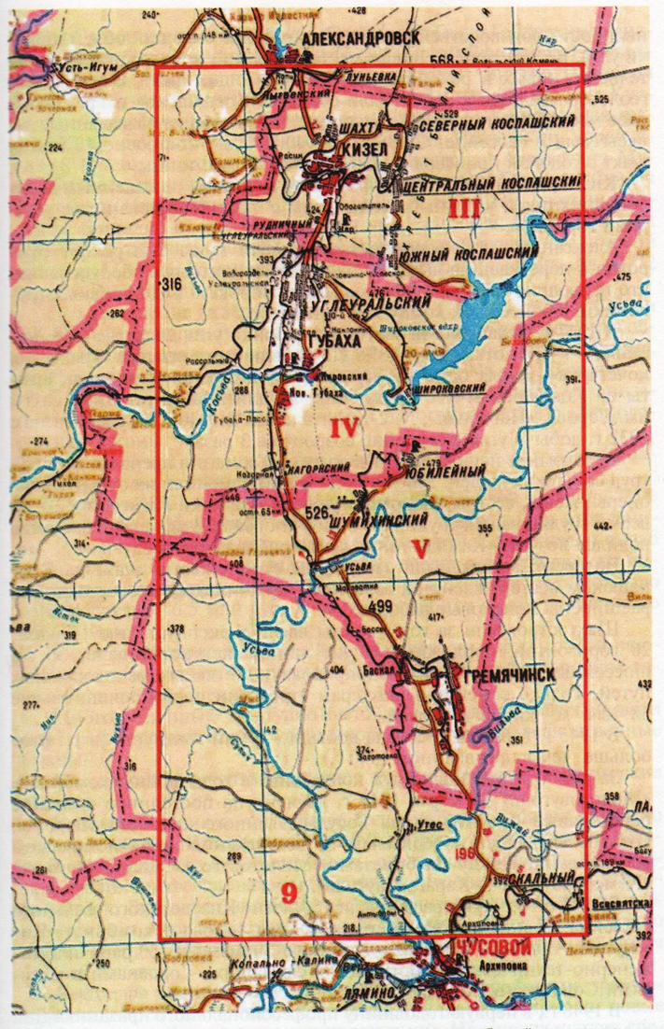
Рис.1. Обзорная карта Кизеловского угольного бассейна [5]
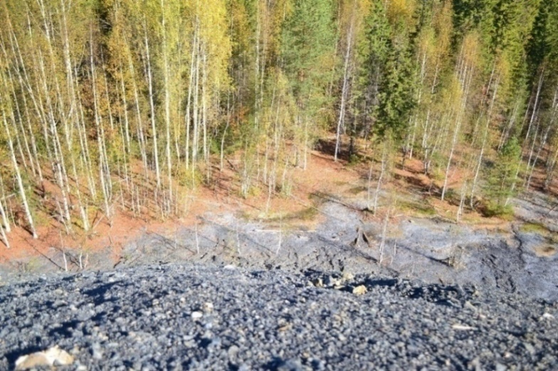

Рис.2. Отвалы шахты «Скальная» (участок 4 поле)
Приложение 2.

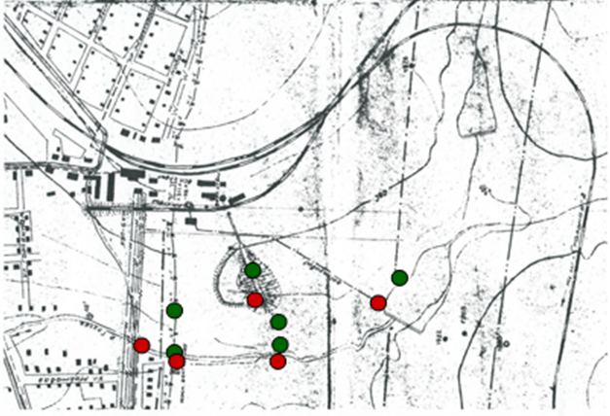
Рис.1. Схема отбора проб
Условные обозначения:
– пробы воды
– пробы грунта
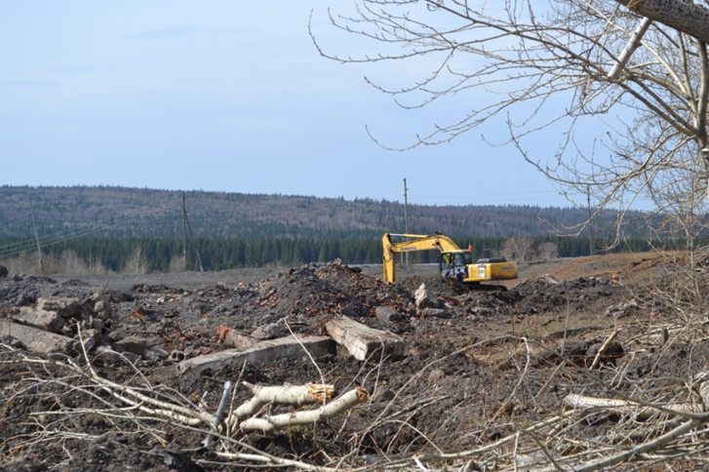  Рис. 2. Раскопки на отвалах | 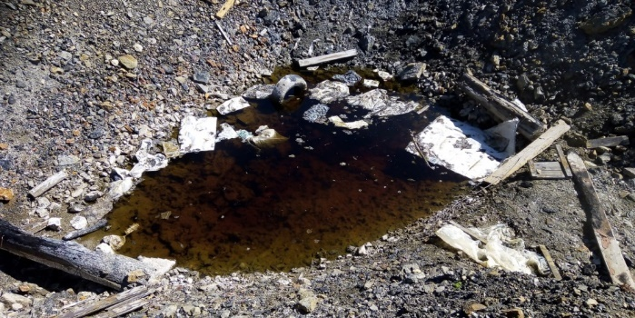  Рис. 3. Резервуар с кислотными стоками

Приложение 3.

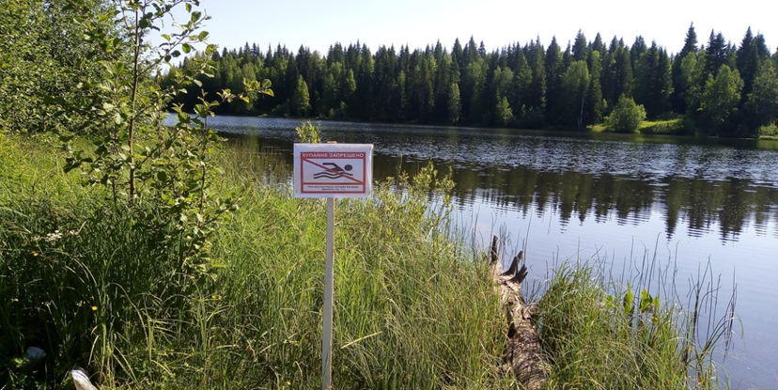
Рис. 1. Технический пруд
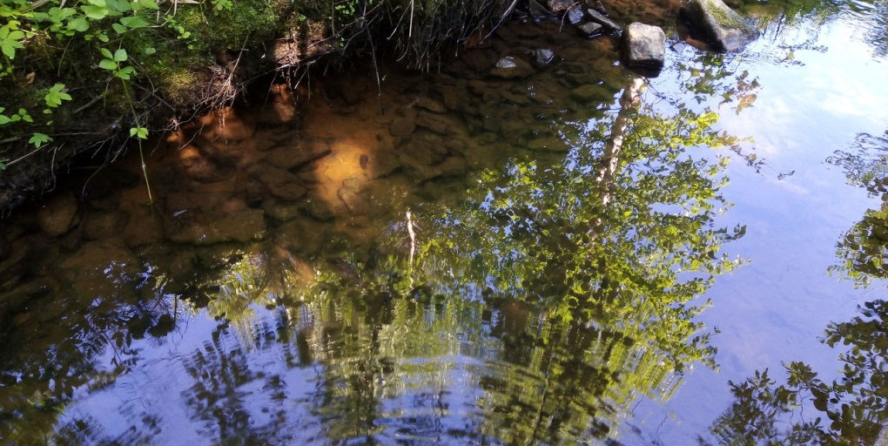
Рис. 2. Река Глухая (место отбора третьей пробы)
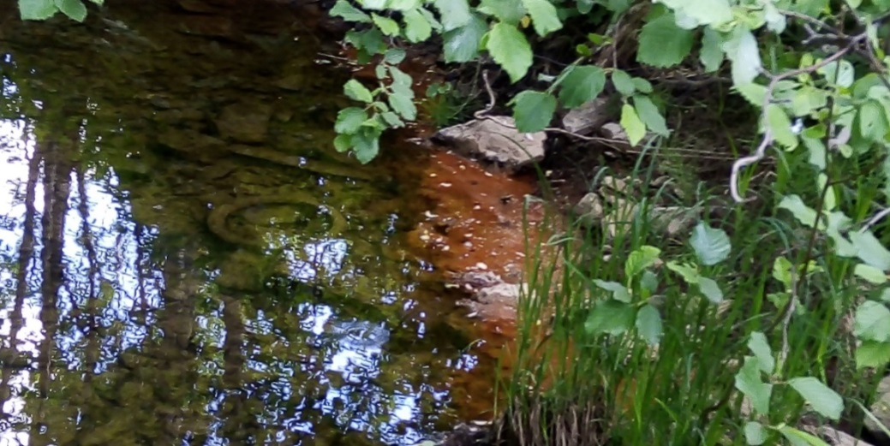
Рис. 3. Река Глухая (у моста)

Приложение 4.
Морфометрические и физические параметры точек отбора проб (10.06. 2021 г.)
Точка отбора/ характеристика | р. Глухая (технический пруд) | Резервуар | р. Глухая (в 70 м от юго-восточного склона отвалов) | р. Глухая (в 450 м от юго-западного склона отвалов) | р. Глухая (в 650 м от отвалов, мост)
Глубина, м | 0,28 | 0,40 | 0,21 | 0,27 | 0,12
Прозрачность, м | до дна | до дна | до дна | до дна | до дна
Температура, ºС | +18,4 | +15,5 | +9,8 | +10,5 | +8,8
Цветность | Жёлтый оттенок | Рыжий оттенок | Желтоватый оттенок | Желтоватый оттенок | отсутствует
Запах, балл | 3 | 4 | 3 | 2 | 2

Приложение 5.
Определение марганца в пробах природных и очищенных сточных вод фотометрическим методом с формальдоксимом (ПНД Ф 14.1:2.103-97)
Настоящий документ устанавливает методику количественного химического анализа проб природных и очищенных сточных вод для определения в них массовой концентрации растворенных форм марганца в диапазоне от 0,05 до 1,50 мг/дм³фотометрическим методом с формальдоксимом без разбавления и концентрирования пробы.
Если массовая концентрация марганца в анализируемой пробе превышает верхнюю границу, то допускается разбавление пробы так, чтобы концентрация марганца соответствовала регламентированному диапазону.
Мешающее влияние взвешенных и коллоидных веществ устраняют предварительным фильтрованием пробы.

Принцип метода

Фотометрический метод определения массовой концентрации марганца основан на взаимодействии его в любой возможной степени окисления с формальдоксимом в щелочной среде (рН 10 - 13) с образованием комплекса, который быстро приобретает красно-коричневый цвет вследствие окисления кислородом воздуха. Окраска развивается в течение нескольких минут и устойчива длительное время (более 1 часа). Оптическую плотность образующегося комплекса измеряют на спектрофотометре в видимой области спектра (l = 455 нм) или фотометре со светофильтром, имеющим максимум светопропускания l = 440 нм.
Введение

Ход анализа

Отбирают 50 см³ отфильтрованной анализируемой воды в коническую колбу с притертой пробкой вместимостью 100 см³, приливают 5 см³ раствора формальдоксима, перемешивают, сразу же добавляют 5 см³ раствора аммиака, вновь энергично перемешивают и оставляют на 5 мин. Затем приливают к ней 5 см³ раствора трилона Б, 5см³ раствора гидрохлорида гидроксиламина и хорошо перемешивают.
Одновременно с серией анализируемых проб выполняют обработку холостой пробы, используя 50 см³ дистиллированной воды.
В случае, если анализируемая проба воды заметно окрашена, холостую пробу готовят из этой же воды, но вместо раствора формальдоксима добавляют 5 см³ дистиллированной воды.
Если проба в ходе анализа помутнела, после развития окраски ее фильтруют через бумажный фильтр.
Через 30 мин измеряют оптическую плотность анализируемой пробы по отношению к холостой пробе на фотоколориметре (l = 440 нм) или спектрофотометре (l = 455 нм) и толщине слоя 5 см.
Если оптическая плотность пробы выше таковой для последней точки градуировочной зависимости, повторяют определение, взяв меньшую аликвоту анализируемой воды и доведя ее объем до 50 см³ дистиллированной водой.

Вычисление результатов измерений

Содержание марганца в пробах воды Сх, мг/дм³, находят по градуировочной зависимости. Если для анализа брали менее 50 см³ воды, найденную по градуировочной зависимости концентрацию марганца умножают на степень разбавления, равную 50/V, где V - объем аликвоты, см³.

Расчет проводят по формуле:
$Х=\frac{C*1000}{V}$ мг/дм³
Где Х – содержание марганца в пробе воды, мг/дм³;
С – содержание марганца по графику мгк/дм³;
1000 – пересчётный коэффициент.

Приложение 6.
Определение минерализации воды по удельной электропроводности

Сущность метода. Анализ основан на определении удельной электропроводности воды.
Ход определения. Отобранную воду комнатной температуры наливают в стакан и опускают в неё электрод кондуктометра.ячейка электрода должна быть полностью погружена в воду. Воду перемешивают электродом и снимают показания прибора в режиме «удельная электропроводность» в мкСк/см или перерасчёте на хлорид натрия в мг/дм³.

Потенциометрическое определение рН

Сущность метода. Потенциометрическое определение рН со стеклянным электродом основано на том, что изменение рН на единицу в определенной области рН вызывает изменение потенциала электрода на 58,1 мВ при 20⁰С. Пределы линейной зависимости потенциала электрода от рН обусловлены свойствами стеклянного электрода.
Ход определения.Электроды тщательно промывают дистиллированной водой. Для определения рН среды отбирают пробу воды, нагревают ее до 20 С и измеряют рН воды.

Приложение 7.
Фотометрическое определение железа (III) с сульфосалициловой кислотой
Сущность метода. Железо (III) с сульфосалициловой (2-гидрокси-5-сульфобензойной) кислотой образует различные по составу комплексы взависимости от кислотности раствора. В кислой среде в интервале рН 1,8-2,5 образуется комплексный катион моносульфосалицилата железа красно-фиолетового цвета (λмакс = 510 нм), при рН 4,0-8,0 доминирует комплексный анион дисульфосалицилата железа, а в интервале рН 8,0-11,5 образуется трисульфосалицилат железа желтого цвета ((λмакс = 416 нм).Сульфосалицилатные комплексы железа используют для дифференцированного определения железа (III) и железа (II) при их совместном присутствии. Железо (III) определяют в кислой среде в виде моносульфосалицилатногокомплекса, а в щелочной среде в видетрисульфосалицилата определяют суммарное содержание железа (III) и железа (II).
Анализ пробы. В мерную колбу на 100 см³ наливают 50 см³ исследуемой воды, добавляют 10 см³ 10% раствора сульфосалициловой кислоты, перемешивают и затем добавляют 10 см³ 10% раствора аммиака. Реакция среды должна быть слабощелочной, что необходимо проверить с помощью индикаторной бумаги. Доводят объем дистиллированной водой до метки, перемешивают и через 5 минут фотометрируют при 416 нм относительно раствора холостой пробы.
Расчет. Содержание общего железа (Х) в пробе в мг/дм³ вычисляют по формуле:
Х = m/V_{пробы},
где m – масса железа, найденная по градуировочному графику, мкг;
V_{пробы}– объем пробы воды , взятой для определения, см³.

Приложение 8.
Турбидиметрическое определение сульфатов
Сущность метода. Используется реакция осаждения сульфат-ионахлоридом бария с образованием грубодисперсной формы сульфата бария; образующуюся суспензию стабилизируют путем добавления желатина.
Определение сульфатов в анализируемой воде. В мерную колбу на 100 см³ наливают 50 см³ анализируемой воды, 3 см³ раствора желатина, перемешивают. Добавляют 2 см³ раствора BaCl₂доводят объем до метки дистиллированной водой, не содержащей сульфаты, перемешивают. Фотометрируют через 5 минут при λ = 364 (фиолетовый светофильтр) по отношению к раствору – фону, толщина кюветы 2 см. При необходимости пробу воды уменьшают.
Расчет. Содержание сульфатов в воде Х (мг/дм³) вычисляют по формуле:
Х = С∗V₁/V_{пробы} ,
где с – концентрация анализируемого раствора, найденная по графику, мг/дм³; V_{пробы}– объём воды, взятый для анализа, см³ V₁ –объём раствора, приготовленного для фотометрирования, см³.

Приложение 9.
Определение содержания марганца в почве фотометрическим методом с использованием формальдоксима в модификации ЦИНАО (ГОСТ Р 50682)

Метод основан на изменении соединений элемента из почвы, получении окрашенного комплекса марганца с формальдоксимом (красновато-коричневого цвета) и измерении оптической плотности раствора. Окрашенный комплекс марганца образуется в щелочной среде, которую создают с помощью аммиачного буферного раствора. Для разрушения комплекса железа, меди, никеля, кобальта с формальдоксимом и удержании названных элементов в растворе (чтобы избежать соосаждения марганца) добавляют аскорбиновую кислоту и трилон Б.
Пробоподготовка основана на извлечении подвижных соединений марганца из почвы (грунта) раствором серной кислоты концентрации с (1/2 H₂SO₄) = 0,1 моль/дм³ и последующем определении фотометрическим методом с формальдоксимом.
Ход анализа (для минеральных почв).
Аликвоту 5 см³почвенной вытяжки, приготовленной по методу Пейве-Ринькиса помещают в сухую коническую колбу объемом на 100 см³. Добавляют 10 см³ рабочего раствора с формальдоксима и 30 см³ рабочего аммиачного буферного раствора. После добавления каждого реактива тщательно перемешивают содержания колбы. Затем колбу оставляют на 5 мин. Для полного развития окраски комплекса марганца с формальдоксимом. После этого приливают 5 см³ маскирующего раствора, перемешивают и оставляют на 10 мин для разрушения комплекса формальдоксима с железом. Раствор фотометрируют не позже чем через 30 минут после добавления маскирующего реагента (окраска комплекса с течением времени ослабляется) в кювет с толщиной просвечивающего слоя 1 см относительно дистиллированной воды при длине волны 490 нм (сине-зеленый светофильтр).
Расчет содержания марганца в почве проводился по формуле.
$Х=\frac{C*1000*V}{m}$ мг/кг
Где Х – содержание марганца в пробе почвы, мг/кг;
С – содержание марганца по графику, мкг/дм³;
1000 – пересчётный коэффициент;
V – объемаликвоты взятой для анализа, дм³;
m– масса навески почвы, г.
Приложение 10.
Определение содержания подвижных соединений марганца
по методу Крупского и Александровой (в ацетатно-аммонийной вытяжке с рН-4,8) фотометрическим методом в модификации ЦИНАО (ГОСТ Р 50685)

Метод основан на изменении соединений элемента из почвы, получении окрашенного комплекса марганца с формальдоксимом (красновато-коричневого цвета) и измерении оптической плотности раствора. Окрашенный комплекс марганца образуется в щелочной среде, которую создают с помощью аммиачного буферного раствора. Для разрушения комплекса железа, меди, никеля, кобальта с формальдоксимом и удержании названных элементов в растворе (чтобы избежать соосаждения марганца) добавляют аскорбиновую кислоту и трилон Б.
Пробоподготовкаоснована на извлечении подвижных соединений марганца из почвы (грунта) ацетатно-аммонийным буфером с рН-4,8 и последующем определении фотометрическим методом с формальдоксимом.
Описание методики анализа
Ход анализа. Аликвоту 25 см³ почвенной вытяжки, помещают в сухую коническую колбу объемом на 100 см³. Добавляют 5 см³ аскорбиновой кислоты, 5 см³ раствора с формальдоксима и 15 см³ рабочего аммиачного буферного раствора. После добавления каждого реактива тщательно перемешивают содержания колбы. Затем колбу оставляют на 2 мин. Для полного развития окраски комплекса марганца с формальдоксимом. Раствор фотометрируют не позже чем через 20 минут после добавления последнего реактива (окраска комплекса с течением времени ослабляется) в кювете с толщиной просвечивающего слоя 1 см относительно дистиллированной воды при длине волны 490 нм (сине-зеленый светофильтр).
Расчет содержания марганца в почве проводился по формуле.
$Х=\frac{C*1000*V}{m}$ мг/кг
Где Х – содержание марганца в пробе почвы, мг/кг;
С – содержание марганца по графику, мкг/дм³;
1000 – пересчётный коэффициент;
V – объемаликвоты взятой для анализа, дм³;
m– масса навески почвы, г.

Приложение 11.
Определение рН солевой вытяжки по методу ЦИНАО (ГОСТ 26483)
Сущность метода заключается в извлечении обменных катионов из почвы раствором хлористого калия концентрации 1 моль/дм³ (1 Н) при соотношении почвы и раствора 1 : 25 и потенциометрическом определении рН с использованием стеклянного электрода. При определении рН в пробах органических горизонтов почв вытяжку готовят при соотношении почвы и раствора 1:25

Ход анализа
Приготовление вытяжки (ГОСТ 26483)
Пробу почвы(в воздушно-сухом состоянии, пропущенной через сито с диаметром отверстий 1-2 мм) массой 30 г взвешивают на технических весах с погрешностью не более 0,1 г пересыпают в коническую колбу. К пробам дозатором или цилиндром приливают 75 см³ экстрагирующего раствора (KCI1 Н). Одновременно проходят холостой опыт без пробы почвы. Почвы с раствором перемешивают в течение 1 мин.
При определении рН в пробах органических горизонтов почв отбирают навеску массой 4 г,прибавляют к ней 100 см³ экстрагирующего раствора и перемешивают суспензию в течение 3 мин.
После проведения настройки рН-метра или ионометра по трем буферным растворам с рН 4,01, 6,86 и 9,18 электроды погружают в суспензию и измеряют величину рН. Показания прибора считывают не ранее чем через 1 мин после погружения электродов в суспензию. Во время работы настройку прибора периодически проверяют по буферному раствору с рН 4,01.
После изменения рН суспензию оставляют на 18-24 ч,затем перемешивают на электромеханической мешалке в течение 1 мин и фильтруют через бумажные фильтры. Первую мутную порцию фильтрата объемом 10-15 см³ отбрасывают. Допускается вместо настаивания проб почв с раствором хлористого калия проводить перемешивание суспензий на встряхивателе или ротаторе в течение 1 ч.

Приложение 12.

Методы определения удельной электрической проводимости,рН водной вытяжки из засоленных почв (ГОСТ 26423)
Сущность метода заключается в извлечении водорастворимых солей из почвы дистиллированной водой при отношении почвы к воде 1:5 и определении удельной электрической проводимости водной вытяжки с помощью кондуктометра и рН с помощью рН-метра. При отсутствии кондуктометра определяют плотный остаток вытяжки.
Ход анализа
Приготовление водной вытяжки из почвы
Пробы почвы массой 30 г, взвешенные с погрешностью не более 0,1 г, помещают в конические колбы. К пробам приливают по 150 см³ дистиллированной воды. Пробу с почвой перемешивают в течение 3 минут и оставляют на 5 минут для остывания.
Определение электрической проводимости
Предварительно определяют константу кондуктометрической ячейки (датчика), для этого датчик кондуктометра погружают в раствор хлористого калия концентрации 0,01 моль/дм³ и определяют электрическую проводимость. Затем после 5-минутного отстаивания погружают датчик кондуктометра и определяют электрическую проводимость. После каждого определения датчик тщательно промывают дистиллированной водой.
Измерение рН
Часть почвенной суспензии объемом 15-20 см³ сливают в химический стакан вместимостью 50 см³ и используют для измерения рН.
Настройку рН-метра проводят по трем буферным растворам с рН 4,01, 6,86 и 9,18, приготовленным из стандарт-титров. Показания прибора считывают не ранее чем через 1,5 мин после погружения электродов в измеряемую среду, после прекращения дрейфа измерительного прибора. Во время работы настройку прибора периодически проверяют по буферному раствору с рН 6,86.

Приложение 13.
Во время работы в лаборатории ФГБОУ ВО «ПГАТУ им. Д. Н. Прянишникова». Анализ почвы.

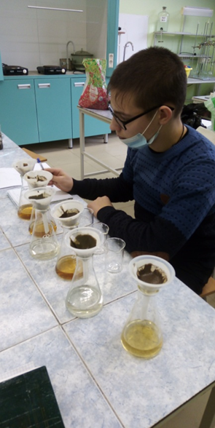

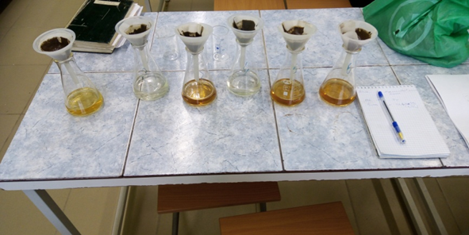

Приложение 14.
Динамика химического состава воды р. Глухая (в районе бывшей шахты «Скальная»)
Химические показатели | Адреса проб |  |  |  |  |  |  |  |  |  |  |  |  |  | ПДК*
Химические показатели | Технический пруд  (380 м от отвалов) |  |  |  | Резервуар (отвалы) |  |  |  | р. Глухая (70 м от отвалов) | р. Глухая (450 м от отвалов) | р. Глухая (650 м от отвалов) |  |  |  | ПДК*
Химические показатели | сентябрь 2005 | июль 2014 | июнь 2016 | июнь, 2021 | сентябрь 2005 | июль 2014 | июнь 2016 | июнь, 2021 | июнь, 2021 | июнь, 2021 | сентябрь 2005 | июль 2014 | июнь 2016 | июнь, 2021 | ПДК*
pH | 7,0 | 7,6 | 7,6 | 7,2 | 2,5 | 5,1 | 2,9 | 2,5 | 6,4 | 7,6 | 7,2 | 6,8 | 7,9 | 7,7 | 6,0-9,0
Fe_{общ.}(мг/дм³) | 0,1 | – | 0,8 | 0,1 | 2,07 | – | – | 1,12 | 0,09 | 0,08 | 1,8 | – | 0,4 | 0,04 | 0,3
SO₄²⁻ (мг/дм³) | 16,0 | 20,0 | 12,0 | 11,0 | 2055, 7 | 900,0 | 520,0 | 625,0 | 87,0 | 87,0 | 629,0 | 36,5 | 4,0 | 88,0 | 500
NaCl (мг/дм³) | 172,7 | 53,9 | 41,9 | 47,2 | 2816, 3 | 1772,0 | 2100,0 | 2098,0 | 178,8 | 246,0 | 1016,0 | 225,0 | 150,1 | 174,0 | 1000*
УЭП (мкСм/см) | - | – | 89,2 | 100,0 | - | – | 4000,0 | 4005,0 | 362,0 | 510,0 | - | – | 314,0 | 363,0 | 2000*
Mn²⁺ (мг/дм³) | < 0, 01 | 5,3 | 0,14 | 0,12 | 8,1 | 8,4 | 2,75 | 21,46 | 0,08 | 0,08 | 2,57 | 0,23 | 0,25 | 0,05 | 0,1

Примечание: * - СанПиН 1.2.3685-21
Приложение 15.
Химический анализ грунта вблизи бывшей шахты «Скальная»
№ пробы |  | Берег техпруда (400 м от отвалов) | Отвалы |  | 150 м на юг от отвалов |  | 200 м на юг от отвалов | 200 м на запад от отвалов |  | 300 м от отвалов на запад (огород) | ПДК
pH |  | 6,5 | 4,8 |  | 6,3 |  | 7,1 | 6,1 |  | 4,3 | -
Минерализация | NaCl (мг/кг) | 280,5 | 2690,0 |  | 1625,0 |  | 160,5 | 217,5 |  | 310,5 | -
Минерализация | УЭП мСм/см | 119,0 | 1094,0 |  | 682,0 |  | 69,0 | 93,0 |  | 132,0 | -
Mn²⁺ (мг/кг) |  | 1044,0 |  | 1600,0 |  | 100,0 | нпо* | 443,0 | 274,0 |  | pH 4,0 (300)  pH 5,1-6,0 (400)  pH>6,0 (500)

Примечание: $*$ - ниже предела обнаружения

